**Nama: Muhammad Rizky Al Farabi**

**Kelas: 5-A FSWD**

**Kelompok: 4**

**Tugas: HomeWork (Week4)**

* **Soal**
* Buatlah 100 nilai random (1 sampai 50) pada 1 array

- Pecahlah menjadi 2 array berdasarkan indexnya, yakni array pada index genap dan array pada index ganjil, gunakan method push() untuk menambahka nilai baru pada array

Gunakan 2 array yang telah dibuat untuk mendapatkan

- Min

- Max

- Total

- Rata rata

* Bandingkan kedua buah array, contoh

- Min lebih besar array genap

- Max lebih besar array ganjil

- Total memiliki nilai sama antara array genap dan ganjil

- Rata rata lebih besar array ganjil

* Output dari aplikasi:

- Array dengan jumlah index 100

- Array genap dengan jumlah index 50

- Array ganjil dengan jumlah index 50

- Min, Max, Total, Rata rata pada setiap array (genap dan ganjil)

- Perbandingan nilai min, max, total dan rata rata

* Jawab
* Code

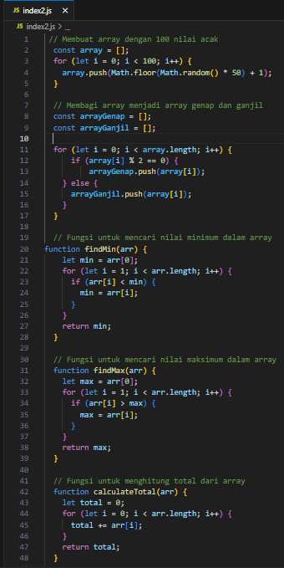

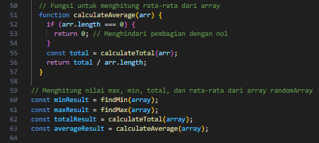

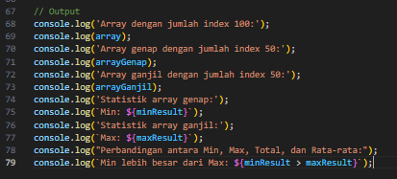

Mungkin sebelumnya saya masih belum bisa memahami untuk penggunaan manual sendiri menggunakan loop, tetapi hasil yang saya pelajari saya mencoba untuk mencari beberapa referensi dengan menggunakan perulangan dan percabangan seperti yang bisa diliat diatas, jadi sedikit yang saya pahami dibagian tersebut saya menggunakan sistem pemanggilan method dari hasil setiap fungsi yang menggunakan perulangan dan percabangan tadi.

* Hasil Output

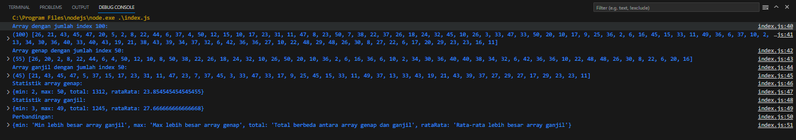

Kurang lebihnya hasil output nya begini kalo menggunakan fungsi bawaan.

* Push Ke Repo

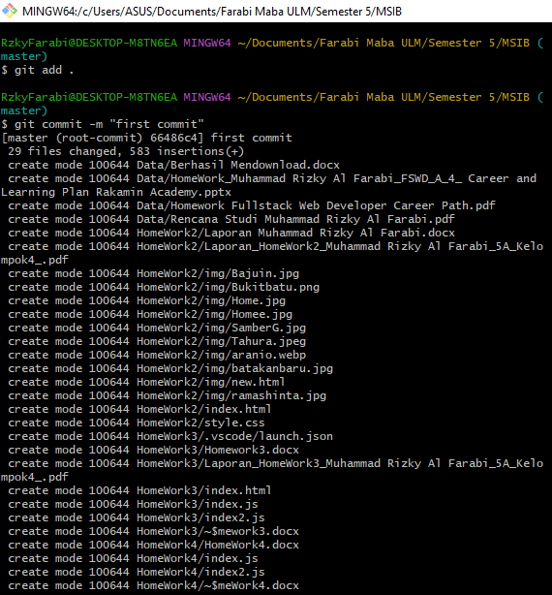

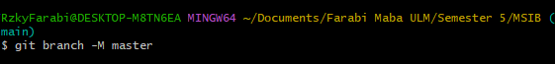

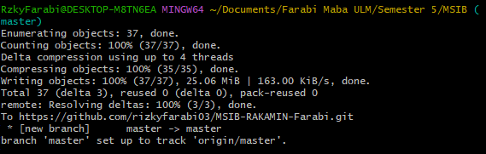

* **Link Repo**

https://github.com/rizkyfarabi03/MSIB-RAKAMIN-Farabi